花蓮縣秀林鄉富世國小附設幼兒園104學年度幼兒園104年第2學期午餐照片
4月18日星期一

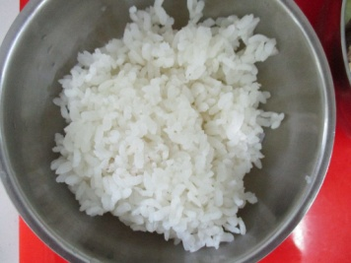  主食~白飯 | 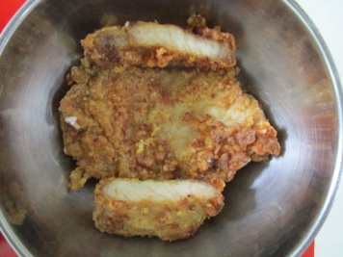  炸豬排 | 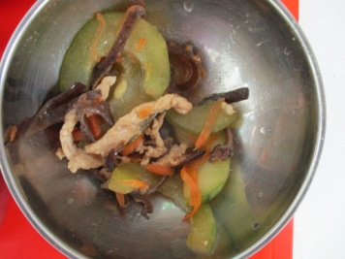  瓜燴肉片 | 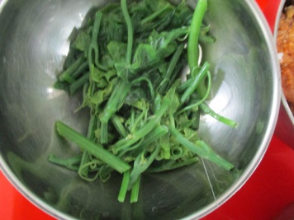  時蔬~龍鬚菜 | 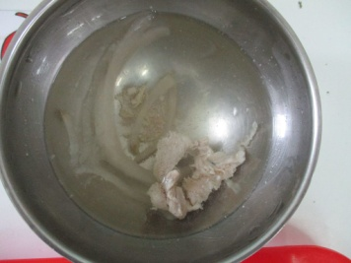  榨菜粉絲湯

